Министерство образования Республики Беларусь
Учреждение образования
«Белорусский государственный университет информатики и радиоэлектроники»

Кафедра электронных вычислительных машин
Дисциплина: Структурная и функциональная организация
вычислительных машин

Лабораторная работа №1
«Арбитраж шин»
Вариант 4

Выполнил: Проверил:
Студент группы 150503 Воронов А.А.
Шарай П.Ю.

Минск 2024
1 Цель работы

Лабораторную работу рекомендуется выполнять в новом проекте, не используя предыдущих наработок.
Задача состоит в создании нескольких модулей ведущих устройств, количество которых задано в таблице вариантов 1, центрального арбитра (если он задан по варианту), логики арбитража и одного ведомого модуля.
В качестве разделяемого ресурса используется шина данных заданной ширины. Каждое из ведущих устройств пытается выставить для ведомого устройства на эту шину свои уникальные данные (например, порядковый или уникальный номер). В соответствии с вариантом задания необходимо обеспечить арбитраж этой шины данных и прием данных ведомым. Для тех случаев, когда это необходимо можно использовать дополнительно шину управления.
Снятие данных с шины ведомым устройством следует обеспечивать синхронно либо асинхронно в зависимости от значения в поле «Тип шины» таблицы вариантов.
Разрешается использовать функциональное моделирование (без учета задержек). Для этого в диалоге Processing->Simulator Tool необходимо переключить тип моделирования (Simulation Mode) на функциональное моделирование (Functional). Перед запуском функционального моделирования необходимо сгенерировать таблицу соединений с помощью кнопки «Generate functional simulation netlist».

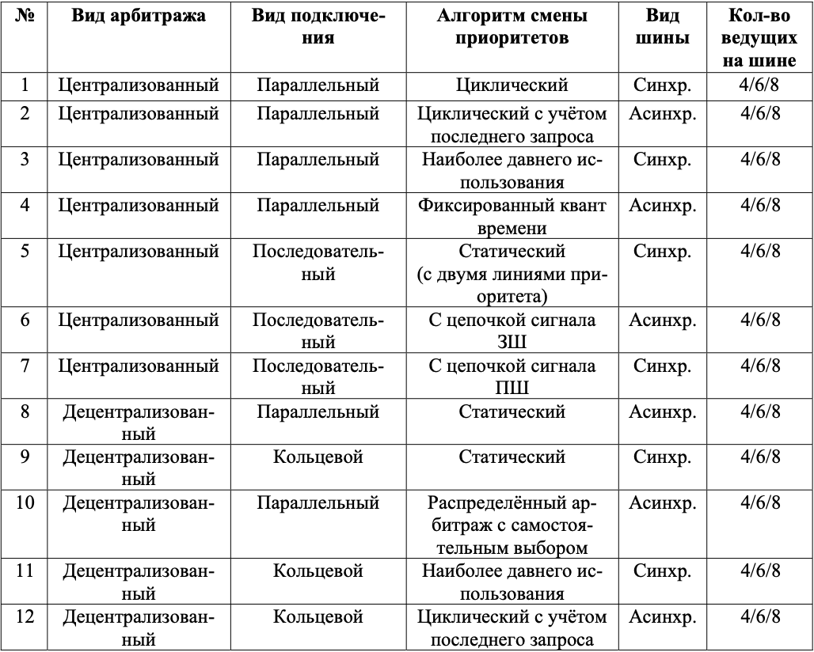

Рабочий вариант: 4
2 Ход работы

2.1 Структурная схема

Структурная схема реализованного устройства представлена на рисунке 2.1.1.

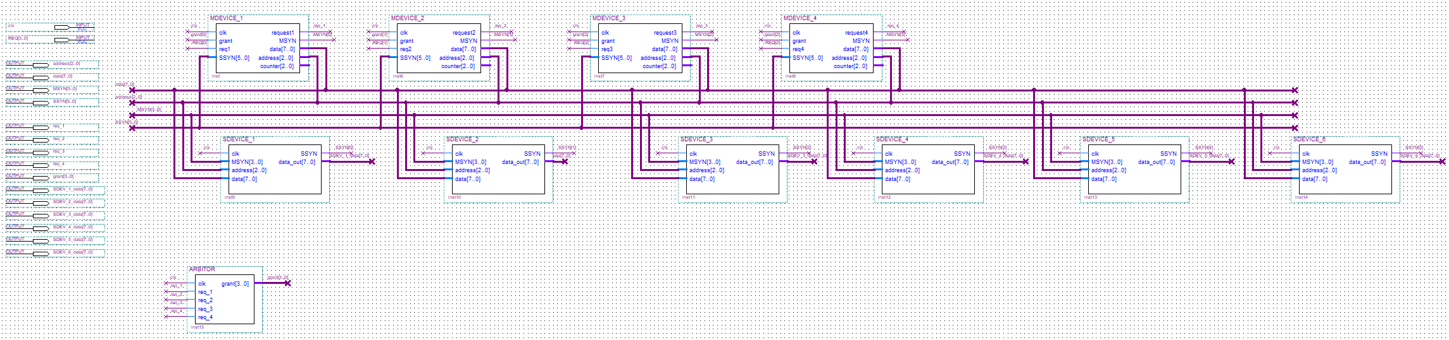

Рисунок 2.1.1 – Структурная схема устройства

Схема содержит 4 ведущих и 6 ведомых устройств. Они соединены из шины, состоящей из линий:
- Address[2..0] - адресс ведомого устройста, где 000 соответствует 1 устройству, 001 - 2 устройсту и т.д.
- Data[7..0] - данные, получаемые из ведущего устройства и отправляемые ведомому устройству.
- MSYN[3..0] и SSYN[3..0] - поля, необходимые для синхронизации ведущих и ведомых устройств.
Ведующие устройства контролируют шину поочередно, в соответствии с приходящим c арбитра сигналом grant[3..0].
Центральный арбитр получает от ведущих устройств сигнал req_X.

2.2 Центральный арбитр

Схема центрального арбитра представлена на рисунке 2.2.1

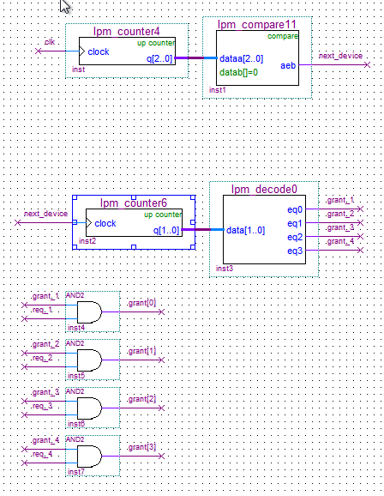

Рисунок 2.2.1 – Схема центрального арбитра

Фиксированный квант времени реализуется в блоке на рисунке 2.2.2. Каждое определенное количество тактов подается сигнал next_device.
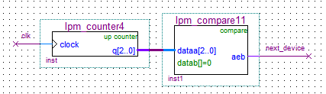

Рисунок 2.2.2 – Схема, реализующая фиксированный квант времени

Особенности фиксированного кванта времени:
• Все устройства имееют одинаковый приоритет
• Каждому устройству предоставляется квант времени, в течение
которого устройство получает право на управление шиной
• Если устройство не нуждается в шине, выделенный квант времени
остается неиспользованным
• Наиболее подходит для синхронных шин

Далее при поступлении сигнала next_device поочередно выдается очередь каждому из 4 ведущих устройств (см. рисунок 2.2.3).
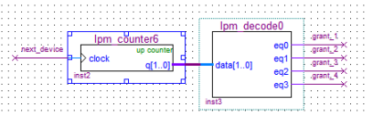

Рисунок 2.2.3 – Часть устройства центрального арбитра

После чего, если с соотвутствующего ведущего устройства поступал запрос о занятии шины, то ему выдается грант (см. рисунок 2.2.4).

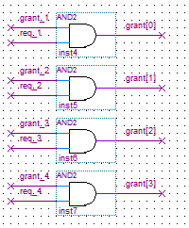

Рисунок 2.2.4 – Часть устройства центрального арбитра

2.3 Ведущее устройство

Схема ведущего устройства представлена на рисунке 2.3.1.

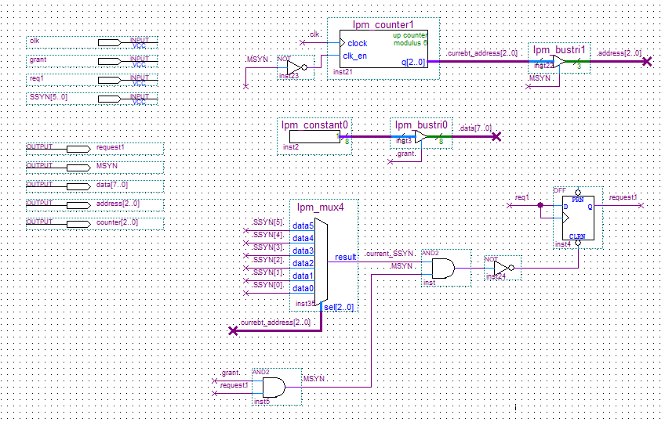

Рисунок 2.3.1 – Схема ведущего устройства

2.4 Ведомое устройство

Схема ведомого устройства представлена на рисунке 2.4.1.

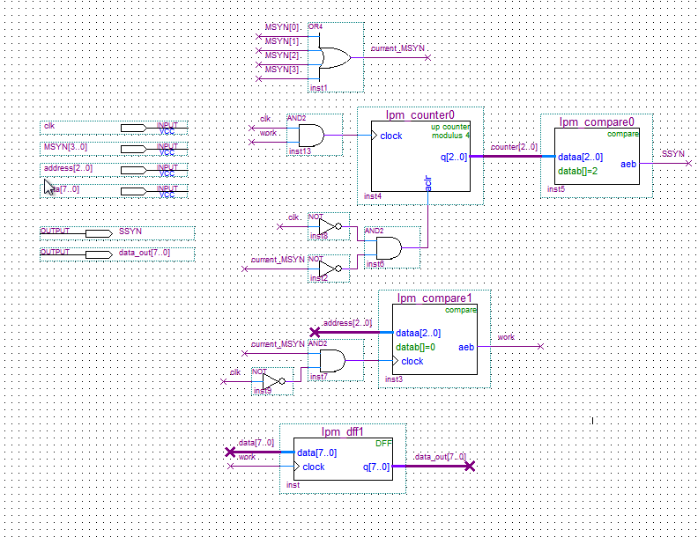

Рисунок 2.4.1 – Схема ведомого устройства

2.5 Результаты моделирования

Результаты моделирования представлены на рисунке 2.6.

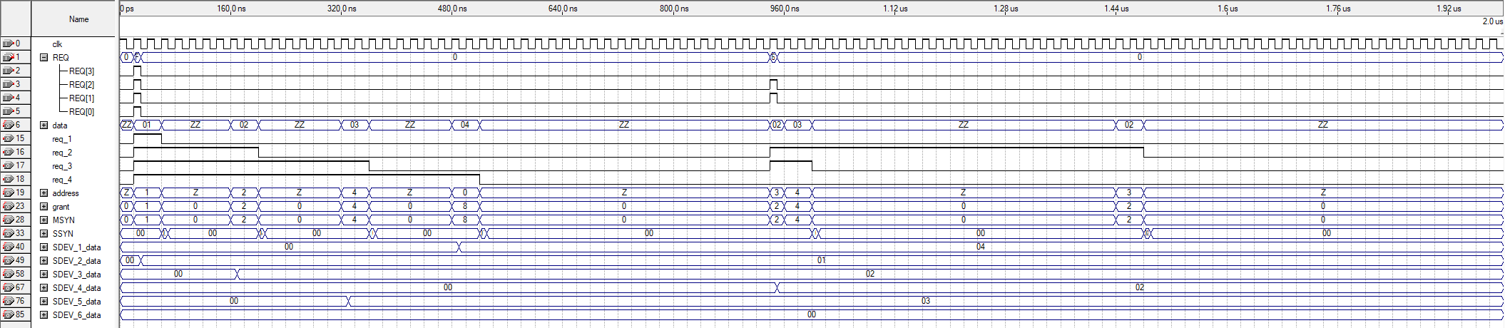

Рисунок 2.6 – Результаты моделирования

